ГЛАВА ГОРОДА ЭЛИСТЫ
ПОСТАНОВЛЕНИЕ

23 ноября 2021 года | № 131 | г. Элиста
О проведении публичных слушаний
В соответствии с Градостроительным кодексом Российской Федерации, статьей 28 Федерального закона от 6 октября 2003 года № 131-ФЗ «Об общих принципах организации местного самоуправления в Российской Федерации», Положением о публичных слушаниях в городе Элисте, утвержденным решением Элистинского городского Собрания от 31 августа 2006 года № 4,
постановляю:
- Провести 7 декабря 2021 года в 15.00 часов собрание участников публичных слушаний по прилагаемому проекту решения Элистинского городского Собрания «О внесении изменений в Правила землепользования и застройки города Элисты» по вопросам внесения изменений в карту градостроительного зонирования Правил землепользования и застройки города Элисты, утвержденных решением Элистинского городского Собрания от 27 декабря 2010 года № 1, в части:
- включения в производственно-коммунальную зону первого типа (П-1/37), с исключением из зоны природных ландшафтов и городских лесов (Ж-1/18), земельного участка площадью 597 кв.м., расположенного по адресному ориентиру: Республика Калмыкия, город Элиста, ул. С. Кирова;
- включения в зону размещения объектов социальной сферы (ОС/19), с исключением из зоны жилой застройки первого типа (Ж-1/15), земельных участков с кадастровыми номерами 08:14:030501:11, 08:14:030501:10402 общей площадью 15147 кв.м., расположенных по адресу: город Элиста, проспект П.О. Чонкушова, 9;
- включения в зону жилой застройки первого типа (Ж-1/44), с исключением из зоны природных ландшафтов и городских лесов (Р-3/18), земельных участков с кадастровыми номерами 08:14:050201:1038, 08:14:050201:1039, 08:14:050201:1040, 08:14:050201:1033, 08:14:050201:1034, 08:14:050201:1036, 08:14:050201:1037 общей площадью 4200 кв.м., расположенных по адресу: Республика Калмыкия, город Элиста, ул. им. Петра Бураева, д. 17, 19, 21, 23, 35, 37, 39;
- включения в производственно-коммунальную зону первого типа (П-1/38), с исключением из зоны жилой застройки второго типа (Ж-2/12), земельных участков с кадастровыми номерами 08:14:030655:3035, 08:14:030655:10176 общей площадью 83 кв.м., расположенных по адресному ориентиру: город Элиста, южнее жилого дома № 1, корп. 8;
- включения в зону сельскохозяйственного использования (СХ-1), с исключением из зоны градостроительного освоения территорий между населенными пунктами (МНП/02), земельного участка с кадастровым номером 08:14:020205:79 площадью 4 100 000 кв.м., расположенного по адресному ориентиру: город Элиста;
- включения в зону жилой застройки второго типа (Ж-2/03), с исключением из зоны жилой застройки первого типа (Ж-1/05), земельных участков с кадастровыми номерами 08:14:030517:192, 08:14:030517:193, 08:14:030517:194, 08:14:030517:195, 08:14:030517:196 общей площадью 2167 кв.м., расположенных по адресу: город Элиста, ул. Пушкина, №№ 48, 48 "А", 48 "Б", ул. Сян-Белгина, №№ 16 "А", 16 "Б";
- включения в зону жилой застройки первого типа (Ж-1/08), с исключением из зоны размещения объектов социальной сферы (ОС/66) и зоны природных ландшафтов и городских лесов (Р-3/10), земельного участка с кадастровым номером 08:14:030803:54 площадью 279772 кв.м., расположенного по адресу: город Элиста, южная часть города, восточнее территории ТУСМ;
- включения в зону размещения объектов социальной сферы (ОС/62), с исключением из зоны общественных парков (Р-1/07), земельных участков с кадастровыми номерами 08:14:030655:10170, 08:14:030655:10177 общей площадью 699 кв.м., расположенных по адресному ориентиру: город Элиста, 7 микрорайон;
- включения в зону сельскохозяйственного использования (СХ-1/03), с исключением из зоны градостроительного освоения территорий между населенными пунктами (МНП/03), земельных участков с кадастровыми номерами 08:14:040702:70, 08:14:040702:71 общей площадью 50000 кв.м., расположенного по адресному ориентиру: город Элиста, 1.0 км. по направлению на запад от ориентира автодорог Элиста – Ставрополь (км. 322).
- Возложить подготовку и проведение собрания участников публичных слушаний по указанным вопросам на Комиссию по подготовке Правил землепользования и застройки города Элисты.
- Поручить Комиссии по подготовке Правил землепользования и застройки города Элисты:
- подготовку и опубликование оповещения о начале публичных слушаний в газете «Элистинская панорама» и размещение оповещения на официальном сайте и информационных стендах Администрации города Элисты;
- проведение экспозиции;
- проведение собрания участников публичных слушаний;
- подготовку и оформление протокола публичных слушаний;
- подготовку и опубликование заключения о результатах публичных слушаний.
4. На весь период проведения публичных слушаний организовать экспозицию по вопросам, указанным в настоящем постановлении, в здании Администрации города Элисты, расположенном по адресу: город Элиста, ул. Ленина, 249, 1 этаж, с 9.00 часов до 18.00 часов.
5. Назначить председательствующим на собрании участников публичных слушаний заместителя Главы Администрации города Элисты Тепшинова Ш.Г.
6. Определить, что письменные извещения о желании участвовать в слушаниях и предложения по вопросу слушаний от жителей города Элисты направляются на имя заместителя Главы Администрации города Элисты Тепшинова Ш.Г. и будут приниматься отделом архитектуры и градостроительства Администрации города Элисты по адресу: город Элиста, ул. им. Номто Очирова, д. 4, каб. 212 со дня публикации настоящего постановления в газете «Элистинская панорама» по 1 декабря 2021 года в рабочие дни с 9.00 часов до 18.00 часов (перерыв с 13.00 часов до 14.00 часов).
7. Информацию о месте проведения собрания участников публичных слушаний опубликовать в газете «Элистинская панорама» не позднее 3 декабря 2021 года.
8. Опубликовать настоящее постановление в газете «Элистинская панорама» и разместить на официальном сайте Администрации города Элисты в сети «Интернет» не позднее 25 ноября 2021 года.
9. Контроль за исполнением настоящего постановления возложить на заместителя Главы Администрации города Элисты Тепшинова Ш.Г.

Глава города Элисты Н. Орзаев

Приложение
к постановлению Главы города Элисты
от 23 ноября 2021 года № 131

Российская Федерация

Республика Калмыкия

Элистинское городское Собрание

шестого созыва

РЕШЕНИЕ № ___

 | «__» _____ 2021 года | заседание № ___ |  | г. Элиста
О внесении изменений в Правила землепользования и застройки города Элисты

В соответствии с Федеральным законом от 6 октября 2003 года № 131-ФЗ «Об общих принципах организации местного самоуправления в Российской Федерации», Градостроительным кодексом Российской Федерации, с учетом протокола публичных слушаний и заключения Комиссии по подготовке Правил землепользования и застройки города Элисты о результатах публичных слушаний, предложений Администрации города Элисты (постановления Администрации города Элисты), руководствуясь статьей 20 Устава города Элисты,
Элистинское городское Собрание решило:

- Внести в Правила землепользования и застройки города Элисты, утвержденные решением Элистинского городского Собрания от 27 декабря 2010 года № 1 (с изменениями), следующие изменения:
включить в производственно-коммунальную зону первого типа (П-1/37), с исключением из зоны природных ландшафтов и городских лесов (Ж-1/18), земельный участок площадью 597 кв.м., расположенный по адресному ориентиру: Республика Калмыкия, город Элиста, ул. С. Кирова, согласно схеме № 1 Приложения к настоящему решению;
включить в зону размещения объектов социальной сферы (ОС/19), с исключением из зоны жилой застройки первого типа (Ж-1/15), земельные участки с кадастровыми номерами 08:14:030501:11, 08:14:030501:10402 общей площадью 15147 кв.м., расположенные по адресу: город Элиста, проспект П.О. Чонкушова, 9, согласно схеме № 2 Приложения к настоящему решению;
включить в зону жилой застройки первого типа (Ж-1/44), с исключением из зоны природных ландшафтов и городских лесов (Р-3/18), земельные участки с кадастровыми номерами 08:14:050201:1038, 08:14:050201:1039, 08:14:050201:1040, 08:14:050201:1033, 08:14:050201:1034, 08:14:050201:1036, 08:14:050201:1037 общей площадью 4200 кв.м., расположенные по адресу: Республика Калмыкия, город Элиста, ул. им. Петра Бураева, д. 17, 19, 21, 23, 35, 37, 39, согласно схеме № 3 Приложения к настоящему решению;
включить в производственно-коммунальную зону первого типа (П-1/38), с исключением из зоны жилой застройки второго типа (Ж-2/12), земельные участки с кадастровыми номерами 08:14:030655:3035, 08:14:030655:10176 общей площадью 83 кв.м., расположенные по адресному ориентиру: город Элиста, южнее жилого дома № 1, корп. 8, согласно схеме № 4 Приложения к настоящему решению;
включить в зону сельскохозяйственного использования (СХ-1), с исключением из зоны градостроительного освоения территорий между населенными пунктами (МНП/02), земельный участок с кадастровым номером 08:14:020205:79 площадью 4 100 000 кв.м., расположенный по адресному ориентиру: город Элиста, согласно схеме № 5 Приложения к настоящему решению;
включить в зону жилой застройки второго типа (Ж-2/03), с исключением из зоны жилой застройки первого типа (Ж-1/05), земельные участки с кадастровыми номерами 08:14:030517:192, 08:14:030517:193, 08:14:030517:194, 08:14:030517:195, 08:14:030517:196 общей площадью 2167 кв.м., расположенные по адресу: город Элиста, ул. Пушкина, №№ 48, 48 "А", 48 "Б", ул. Сян-Белгина, №№ 16 "А", 16 "Б", согласно схеме № 6 Приложения к настоящему решению;
включить в зону жилой застройки первого типа (Ж-1/08), с исключением из зоны размещения объектов социальной сферы (ОС/66) и зоны природных ландшафтов и городских лесов (Р-3/10), земельный участок с кадастровым номером 08:14:030803:54 площадью 279772 кв.м., расположенный по адресу: город Элиста, южная часть города, восточнее территории ТУСМ, согласно схеме № 7 Приложения к настоящему решению;
включить в зону размещения объектов социальной сферы (ОС/62), с исключением из зоны общественных парков (Р-1/07), земельные участки с кадастровыми номерами 08:14:030655:10170, 08:14:030655:10177 общей площадью 699 кв.м., расположенные по адресному ориентиру: город Элиста, 7 микрорайон, согласно схеме № 8 Приложения к настоящему решению;
включить в зону сельскохозяйственного использования (СХ-1/03), с исключением из зоны градостроительного освоения территорий между населенными пунктами (МНП/03), земельные участки с кадастровыми номерами 08:14:040702:70, 08:14:040702:71 общей площадью 50000 кв.м., расположенные по адресному ориентиру: город Элиста, 1.0 км. по направлению на запад от ориентира автодорог Элиста – Ставрополь (км. 322), согласно схеме № 9 Приложения к настоящему решению.
2. Администрации города Элисты разместить настоящее решение на официальном сайте Администрации города Элисты.
3. Настоящее решение вступает в силу со дня его официального опубликования в газете «Элистинская панорама».
Глава города Элисты -
Председатель Элистинского
городского Собрания Н. Орзаев
Приложение
к решению Элистинского городского Собрания
от «___»____ 2021 года № __

Схема № 1
Выкопировка из карты градостроительного зонирования Правил
землепользования и застройки города Элисты, утвержденных решением
Элистинского городского Собрания от 27.12.2010г. № 1

ПЗЗ: | Предлагаемое изменение в ПЗЗ:
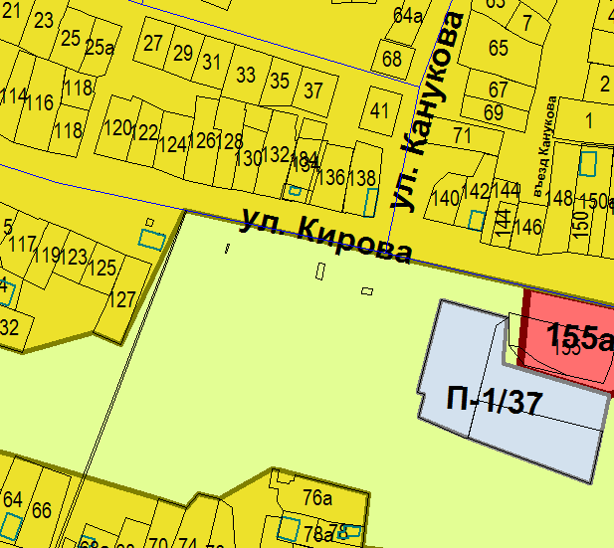 | 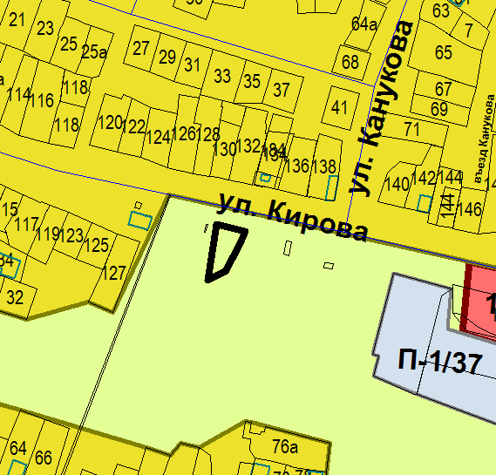
Схема № 2
Выкопировка из карты градостроительного зонирования Правил
землепользования и застройки города Элисты, утвержденных решением
Элистинского городского Собрания от 27.12.2010г. № 1
ПЗЗ: | Предлагаемое изменение в ПЗЗ:
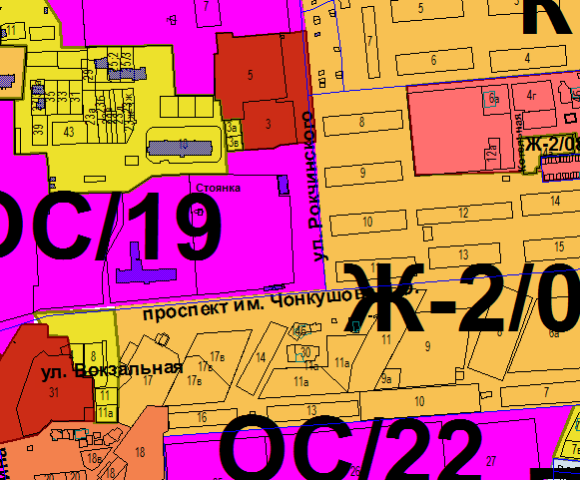 | 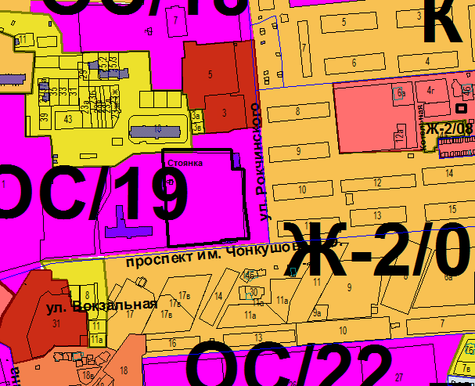
Схема № 3
Выкопировка из карты градостроительного зонирования Правил
землепользования и застройки города Элисты, утвержденных решением
Элистинского городского Собрания от 27.12.2010г. № 1

ПЗЗ: | Предлагаемое изменение в ПЗЗ:
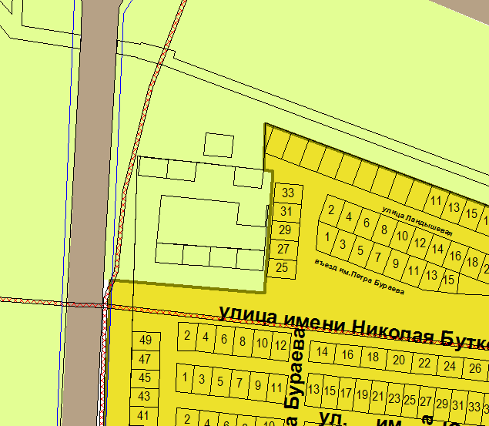 | 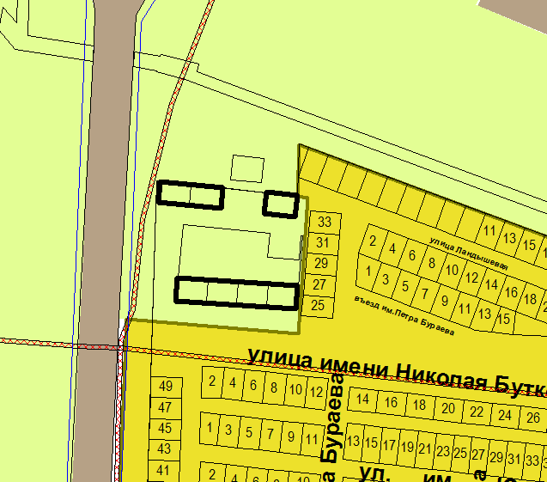

Схема № 4
Выкопировка из карты градостроительного зонирования Правил
землепользования и застройки города Элисты, утвержденных решением
Элистинского городского Собрания от 27.12.2010г. № 1

ПЗЗ: | Предлагаемое изменение в ПЗЗ:
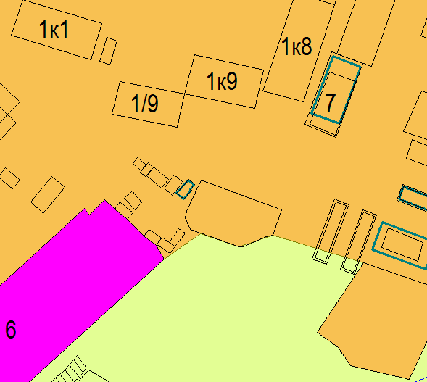 | 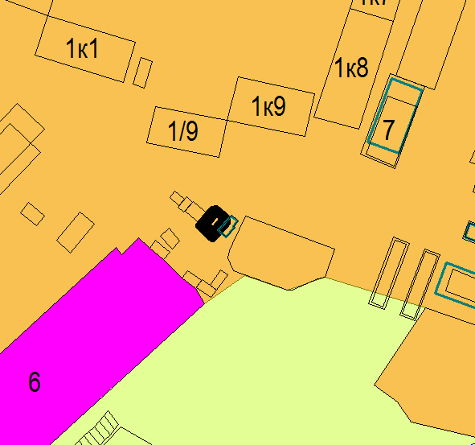

Схема № 5
Выкопировка из карты градостроительного зонирования Правил
землепользования и застройки города Элисты, утвержденных решением
Элистинского городского Собрания от 27.12.2010г. № 1

ПЗЗ: | Предлагаемое изменение в ПЗЗ:
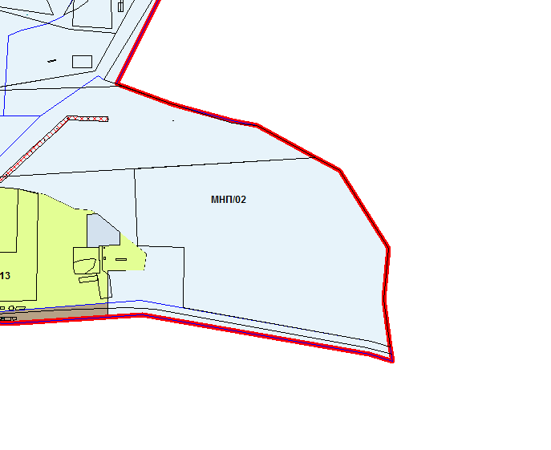 | 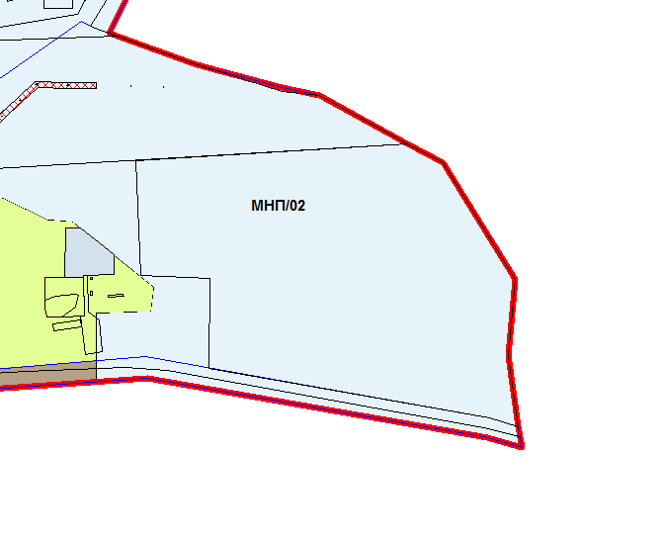

Схема № 6
Выкопировка из карты градостроительного зонирования Правил
землепользования и застройки города Элисты, утвержденных решением
Элистинского городского Собрания от 27.12.2010г. № 1

ПЗЗ: | Предлагаемое изменение в ПЗЗ:
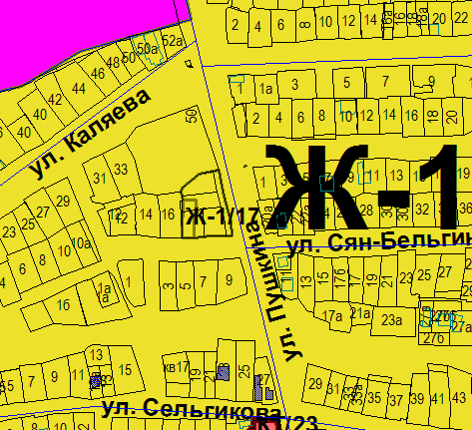 | 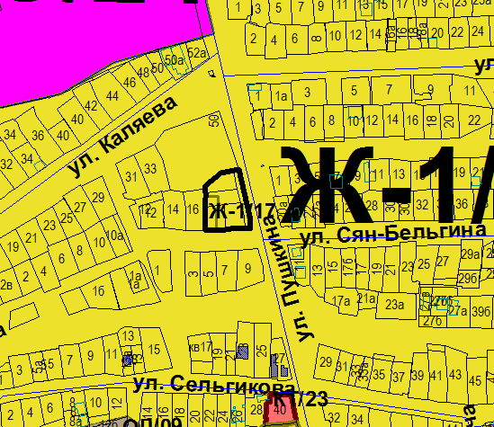

Схема № 7
Выкопировка из карты градостроительного зонирования Правил
землепользования и застройки города Элисты, утвержденных решением
Элистинского городского Собрания от 27.12.2010г. № 1

ПЗЗ: | Предлагаемое изменение в ПЗЗ:
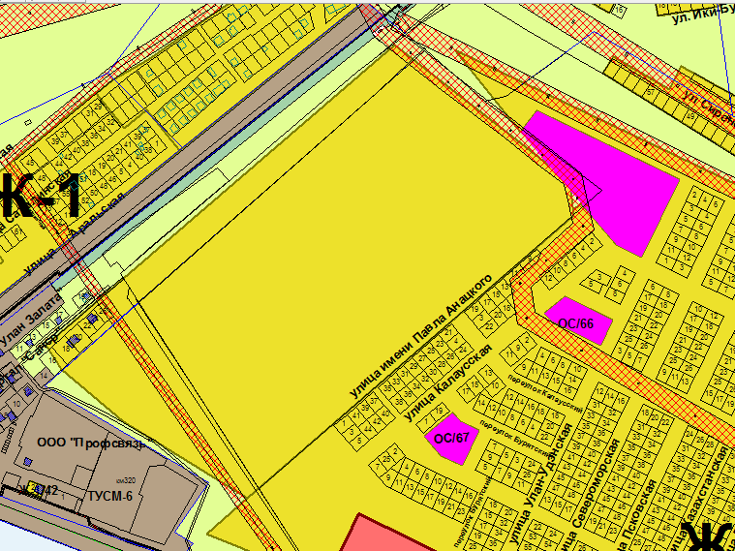 | 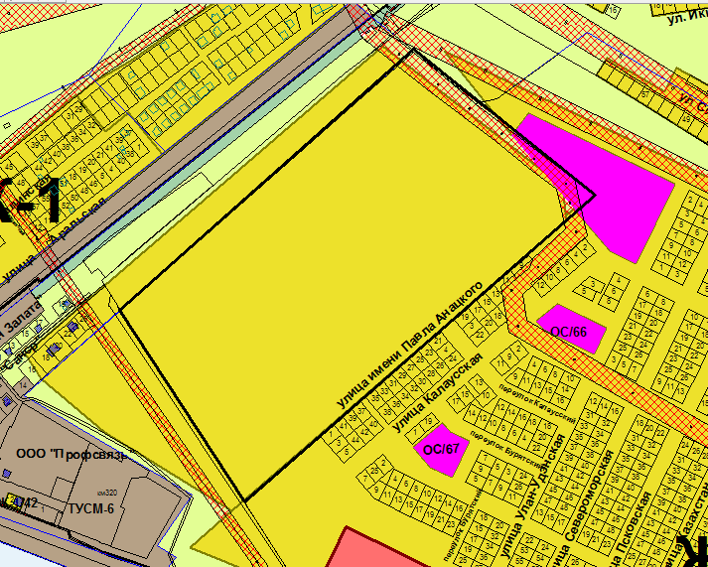

Схема № 8
Выкопировка из карты градостроительного зонирования Правил
землепользования и застройки города Элисты, утвержденных решением
Элистинского городского Собрания от 27.12.2010г. № 1

ПЗЗ: | Предлагаемое изменение в ПЗЗ:
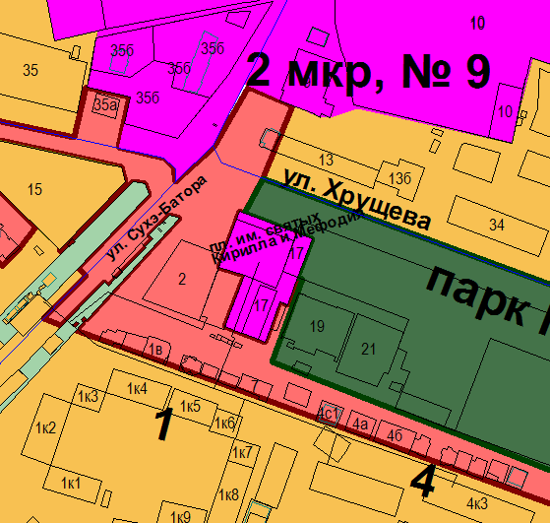 | 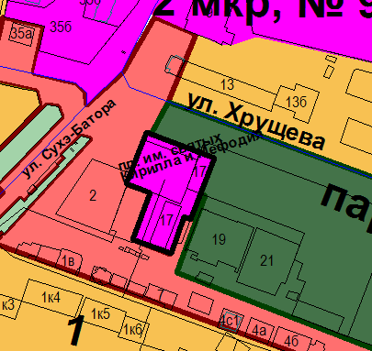

Схема № 9
Выкопировка из карты градостроительного зонирования Правил
землепользования и застройки города Элисты, утвержденных решением
Элистинского городского Собрания от 27.12.2010г. № 1

ПЗЗ: | Предлагаемое изменение в ПЗЗ:
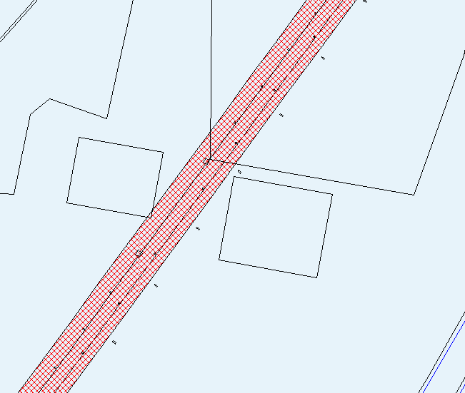 | 